Fiche matériel
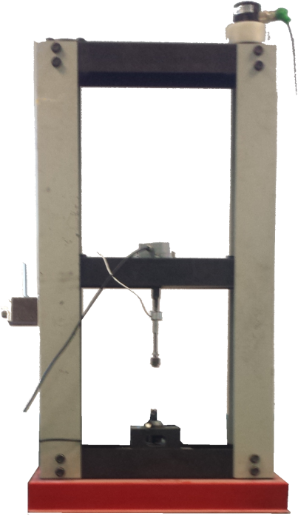 | Nom du matériel :  Machine de Traction CIT  Marque :  Type :  Machine d'essai de traction/compression  Localisation :  Salle A106  Personne à contacter :  Professeurs de SI de CIT

 | Caractéristiques :
- Limite d'effort du capteur : 2 kN
 | Précaution d'emploi :

